《身高的变化》课时练
1. 下面是张强同学调查的某地区近几年的年降水量情况统计表。
年 份 | 2006年 | 2007年 | 2008年 | 2009年 | 2010年 | 2011年
降水量/毫米 | 900 | 600 | 700 | 800 | 650 | 950
你能用折线统计图表示该地区的年降水量吗？
某地区近几年年降水量情况统计图
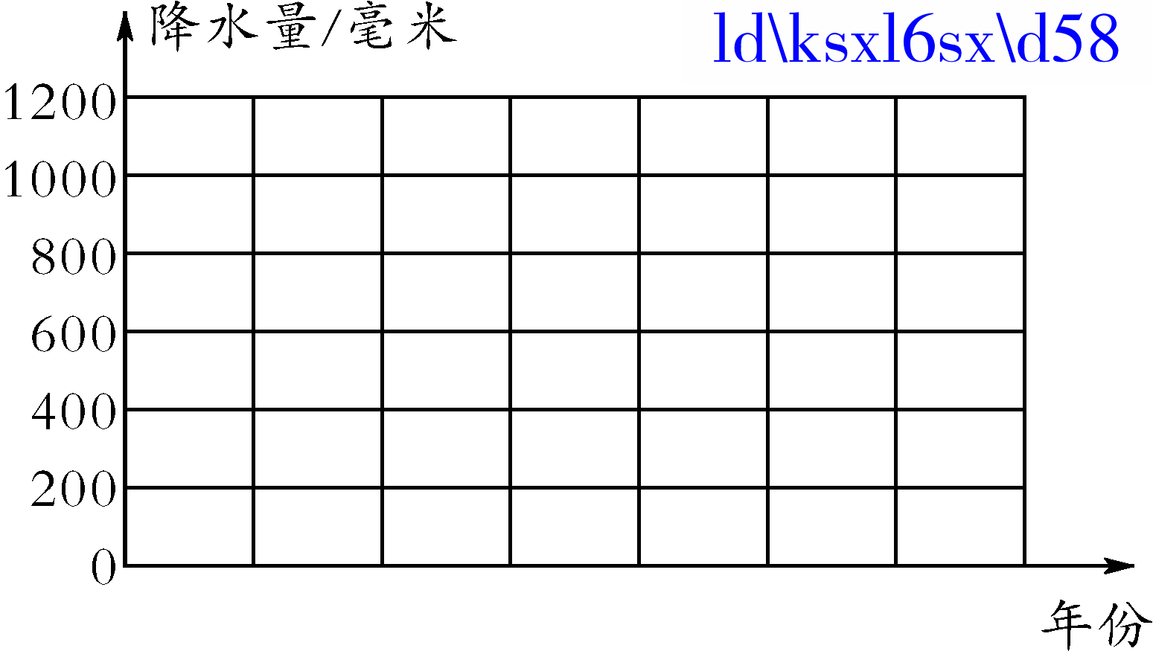
看图回答问题。
(1)降水量最多的一年是( )年，最少的一年是( )年，两年的降水量相差( )毫米。
(2)这几年的平均降水量约是( )毫米。(得数保留一位小数。)
2. 根据下表画出折线统计图。
某地6～18岁男、女学生的平均身高情况统计表
年龄/岁 | 6 | 8 | 10 | 12 | 14 | 16 | 18
男生身  高/厘米 | 116.2 | 127.5 | 132.6 | 140.1 | 153.5 | 163.9 | 172.5
女生身  高/厘米 | 115.1 | 124.8 | 133.2 | 141.2 | 153.4 | 155.2 | 158.1
某地6～18岁男、女学生的平均身高统计图
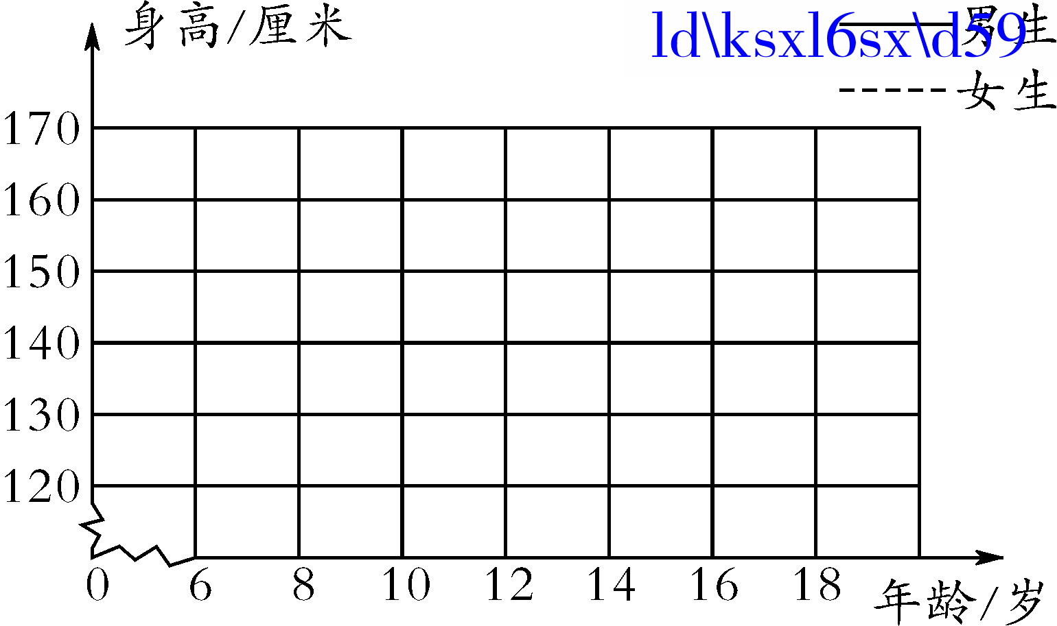
(1)比较男生和女生的身高变化，你能有什么发现？

(2)你的身高是多少？与他们的平均身高相差多少？

(3)从图中你还能获得哪些信息？
3. 康康集团20011年第一季度生产情况如下：
一月份：彩电4200台 冰箱2400台
空调2600台
二月份：彩电3500台 冰箱2200台
空调2800台
三月份：彩电3800台 冰箱3200台
空调3700台
根据上面的数据，完成下面的统计表，并画出复式折线统计图。
康泰集团2011年第一季度生产情况统计表
________年________月

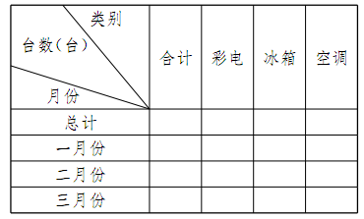

答案：
1. (1)2011 2007 350 (2)766.7
2. 略 3. 略

